1

PERFIL Y DESCRIPCION DE CARGO

I.IDENTIFICACION DEL CARGO
 | Nombre del Cargo | Administrativo DAU
 | Establecimiento | Hospital San Camilo
 | Grado | 22º EUS
 | Remuneración bruta | $529.624- Total Haberes
 | Calidad Jurídica/Jornada | Contrata/ jornada diurna, 44 horas semanales
 | Estamento | Administrativo
 | Jefatura superior directa | Subdirectora de Gestión del Usuario
II. ORGANIGRAMA

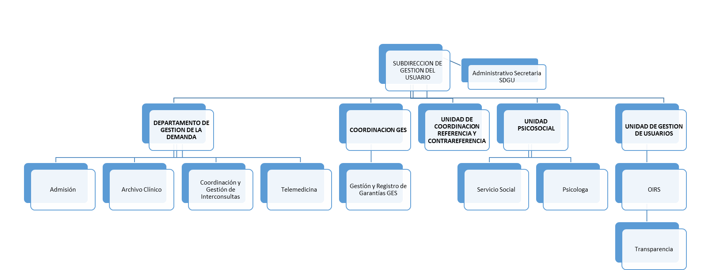

III.OBJETIVO DEL CARGO
Recepcionar a todo usuario que solicita atención en Consultorio Adosado de Especialidades y/o Servicios clínicos y gestionar los procesos relativos a su atención.

IV. PRINCIPALES RESPONSABILIDADES/FUNCIONES DEL CARGO
- Admitir, orientar, informar y derivar a los consultantes según la atención que requieran, facilitándoles los trámites a realizar.
- Manejo en sistema informático de la Agenda Médica para la dación de horas y confección de documento de Admisión Recaudación (ADR)
- Certificación de ADR, solicitudes de exámenes, radiografías y recetas de beneficiarios de la ley 18.469 FONASA. Conocimiento Co Pago 0
- Manejo en sistema informático de índice de pacientes: inscripción de pacientes nuevos, actualización de datos.
- Confección de Historias Clínicas de pacientes nuevos en sistema informático.
- Recepción, dación de horas y despacho de interconsultas derivadas desde los diferentes establecimientos de la Red Asistencial.
- Mantener una nómina actualizada de establecimientos de la Red Asistencial con los que necesariamente y de acuerdo a las normas vigentes corresponde comunicarse (Establecimientos del Sistema Nacional de Servicios de Salud y Extra sistema).
- Recepcionar interconsultas y/o nóminas de los diferentes establecimientos de la Red Asistencial.
- Mantener un registro con todas la interconsultas recepcionadas.
- Realizar en base a cada Especialidad la Programación de las Agendas Médicas
- Velar por el cumplimiento del otorgamiento de citas, según agendas a cargo
- Coordinar o dar aviso efectivo de la citación de los Usuarios, mediante la Confirmación de Citas
- Realizar re programaciones de acuerdo a las suspensiones de agendas médicas y/o de Profesionales
- Mantener un canal expedito de información y coordinación, entre todos los establecimientos que componen la red asistencial del Servicio de Salud Aconcagua y el Hospital San Camilo.
- Ejecutar los procedimientos técnicos – administrativos contemplados en el Sistema de Gestión de interconsultas y/o nóminas de pacientes referidos con interconsultas generadas, otorgando o confirmando según corresponda, las citaciones respectivas.
- Distribuir la información pertinente en el módulo de coordinación.
- Ejecutar los procedimientos y registros que permitan un manejo integral de las listas de espera, en las diferentes especialidades.
- Mantener un registro por establecimiento cuando corresponda, para despacho de interconsultas.
- Comunicar a los establecimientos de origen las fechas y horas de citación de los usuarios.
- Dar aviso de la postergación o cambios de hora a los usuarios en forma oportuna.
- Generar las condiciones necesarias en la red asistencial (técnicas – administrativas) para que los establecimientos de origen confirmen la asistencia o inasistencia del paciente citado con 48 horas de anticipación, igualmente se procederá informar con la debida anticipación cuando un paciente citado, no pueda llegar a la hora de citación.
- Recepción y despacho de Correspondencia de la Subdirección del Usuario
- Elaboración de documentos de la Subdirección del Usuario (memorándums, solicitudes de reemplazo , entre otros)
- Gestión de presupuestos para prestaciones prioritarias requeridas en CAE , solicitud de Orden de Compra y elaboración de cartas de resguardo
- Otras funciones que asigne su Jefatura.

V. REQUISITOS OBLIGATORIOS
REQUISITOS DFL PLANTA Nº09/2017 SERVICIO DE SALUD ACONCAGUA | Licencia de Enseñanza Media o Equivalente.
REQUISITOS DE INGRESO A LA ADMINISTRACION PUBLICA | Cumplir con los Requisitos de Ingreso a la Administración Pública consignados en el Art. Nº12 de la Ley Nº18.834.  No estar afecto a las inhabilidades e incompatibilidades administrativas señaladas en los artículos 54 y 56 ambos del DFL N°1/19.653 de 2000 del Ministerio Secretaría General de la Presidencia, que fija el texto refundido, coordinado y sistematizado de la Ley N° 18.575, Orgánica Constitucional de  Bases Generales de la Administración del Estado.

2

VI. REQUISITOS ESPECIFICOS VALORADOS PARA EL CARGO
FORMACION EDUCACIONAL | Licencia de Enseñanza Media o equivalente
EXPERIENCIA LABORAL | Experiencia laboral de 1 año en el área administrativa en establecimientos públicos o privados.  Experiencia laboral de 1 año en área de atención al Usuario, SOME, Admisión de Establecimientos de Salud públicos y privados.
CAPACITACION O FORMACION DE POSTITULO | Deseable capacitación en áreas técnicas (atención de público, etc.)  Deseable capacitación en áreas blandas (buen trato al usuario, comunicación efectiva, resolución de conflictos, etc.)
VII. COMPETENCIAS TECNICAS
- Manejo de Word a nivel intermedio
- Manejo de Excel a nivel intermedio
- Manejo de Sistema Informático SSAMENU
- Manejo de Sistema SIGGES
- Formación en Trato al Usuario
- Formación en Gestión Documental
- Formación y/o Conocimiento de Estatuto Administrativo, Transparencia y probidad
- Deseable conocimiento Ley 18.469.
- Adecuada técnica de redacción de informes y ortografía en documentos asociados con el área, así como apropiada capacidad para ordenar y controlar información relevante al cargo
VIII. COMPETENCIAS TRANSVERSALES
COMPETENCIA | DESCRIPCION | NIVEL | DESCRIPCION NIVEL DE  DESARROLLO
APRENDIZAJE PERMANENTE | Capacidad de identificar, seleccionar y aplicar mejores prácticas, para innovar y resolver problemas. Incluye la búsqueda y utilización de oportunidades de aprendizaje, traduciéndolas en mejoramiento del desempeño individual y en apoyo a otros, en función de los desafíos de su ámbito laboral. | 1 | Adopta nuevas formas de hacer el trabajo, manteniéndose actualizado en los conocimientos y destrezas que lo sustentan
COMUNICACIÓN EFECTIVA | Capacidad de escuchar y expresarse de manera clara y directa. Implica la disposición a ponerse en el lugar del otro, la habilidad para transmitir ideas y estados de ánimo y la habilidad de coordinar acciones de manera asertiva y empática. | 2 | Se expresa en forma asertiva, escucha empáticamente, logrando una comunicación integral de ideas y emociones.

ORIENTACION A RESULTADOS | Capacidad para administrar los procesos, recursos y personas, utilizando técnicas de planificación, motivación y control, para asegurar el máximo de efectividad en los resultados. Implica también la capacidad para actuar con prontitud y sentido de urgencia para responder a las necesidades de los usuarios. | 2 | Planifica su gestión individual, dirigiendo su acción al logro de los indicadores de resultados, con enfoque en la satisfacción de los usuarios.
ORIENTACION AL USUARIO | Capacidad de identificar a sus usuarios y de conocer, entender y resolver sus necesidades en forma efectiva y empática; tanto al usuario final como al usuario intermedio de la cadena de servicio. Implica además, la capacidad de gestionar operativamente la solución definida. | 2 | Detecta las necesidades de los usuarios y se muestra disponible para atender con la calidad y oportunidad requerida. Asume responsabilidad personal para solucionar los requerimientos y/o problemas presentados.
PROACTIVIDAD Y ADAPTACION AL CAMBIO | Capacidad de trabajar de manera automotivada, con baja supervisión y orientado a la misión institucional, anticipándose a crisis o problemas, para responder efectivamente a los cambios organizacionales. También incluye la capacidad para aceptar los cambios de la organización con flexibilidad y disposición, a fin de adaptarse oportunamente a los nuevos escenarios. | 1 | Realiza su trabajo para cumplir con sus tareas y nuevos requerimientos, dentro del marco de su función.
TRABAJO EN EQUIPO | Capacidad de colaborar con otros, compartiendo conocimientos, esfuerzos y recursos en pos de objetivos comunes. Implica alinear los propios esfuerzos y actividades con los objetivos del equipo de trabajo y promover la colaboración y apoyo entre áreas y partícipes de la red. | 2 | Se alinea y compromete con las necesidades de su equipo de trabajo y apoya a sus compañeros para la consecución de los objetivos comunes.

4

ELABORADO POR | APROBADO POR | FECHA
Susan Contardo Ponce  Subdirectora de Gestión de las Personas | Dr. Rodrigo González Escobar  Director HSC | Octubre  2023
X. CARACTERISTICAS DEL ENTORNO
Superior directo | Jefa Unidad de Gestión de la Demanda
Equipo de Trabajo directo | Administrativos Depto. Atención al Usuario.
Clientes internos | Funcionarios(as) del CAE (técnicos paramédicos, profesionales y médicos), administrativos Unidad de Recaudación, Servicios Clínicos (secretarias, técnicos, profesionales y médicos), Depto. de Comunicaciones, OIRS, Informaciones.
Clientes externos | Usuarios beneficiarios FONASA, Usuarios beneficiarios Convenios (miembros de las FFAA activos y pasivos, Isapres, ISL), Otros establecimientos de la Red Asistencial del SSA (APS y Hospitales), Dirección del SSA, Otros establecimientos de la Macro Red, Otras reparticiones públicas (MINSAL, SEREMI de Salud, FONASA, Superintendencia de Salud, Municipios, ISL, COMPIN, Tribunales, PDI, Carabineros de Chile, etc), Instituciones privadas (Isapres, Mutualidades, Clínicas, etc).
Responsabilidad sobre recursos materiales-  financieros | Por los bienes y materiales de oficina a cargo y por el adecuado uso de los muebles de escritorio y equipo computacional asignado.  Manejo de Información: Resguardar la información que se maneja acerca de sus funciones en forma reservada.

